# **DOCUMENTATION**

# Morpion Impossible

Nous avons décidé pour ce projet, de créer un morpion. Le jeu est précédé d’une introduction ainsi que de son menu :

* L’introduction : nous avons pensé à une petite mise en scène où le joueur doit accepter « une mission ». S’il refuse, la partie est annulée.

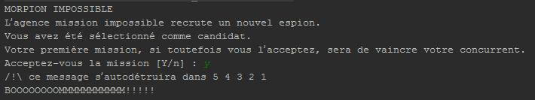



* Le menu : Si le joueur accepte la mission, le menu apparait et il peut commencer à jouer.

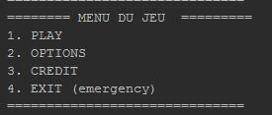

* Le jeu : La partie peut commencer, les joueurs choississent une couleur puis les pions leurs sont attribués. Pour placer leur pions, ils notent les coordonnées de la case voulu. La taille de la grille du tableau peut-être redimensionné si les joueurs le désirent.

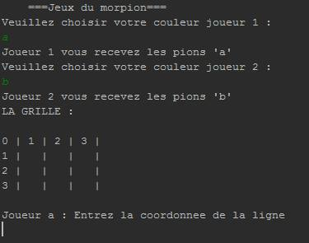

Voici quelques bouts de code du jeu. Nous avons décidé de le coder en java.

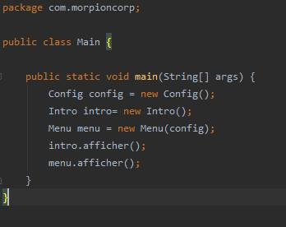

Le jeu est initialisé avec les configurations de base (grille à 3 colonnes et lignes). Ensuite l’introduction du jeu est appelé pour affiché par la suite le menu qui permettra de jouer.

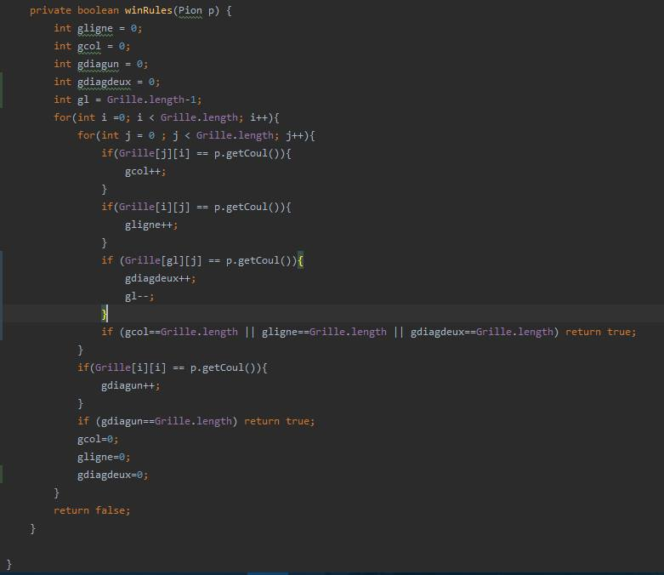

Pour savoir quand un joueur gagne on vérifie si une ligne, une colonne ou une diagonale est complétée uniquement par un pion. La grille étant redimensionnable, le nombre de pion alignés doit être égal à la taille de la grille.

Dans la méthode on vérifie si on parcourt la grille à la recherche de pions alignés. Si le nombre les pions alignés dans une des conditions (ligne colonne, diagonale une, diagonale deux) est égale à la taille de la grille, le joueur gagne.

Diagramme UML :

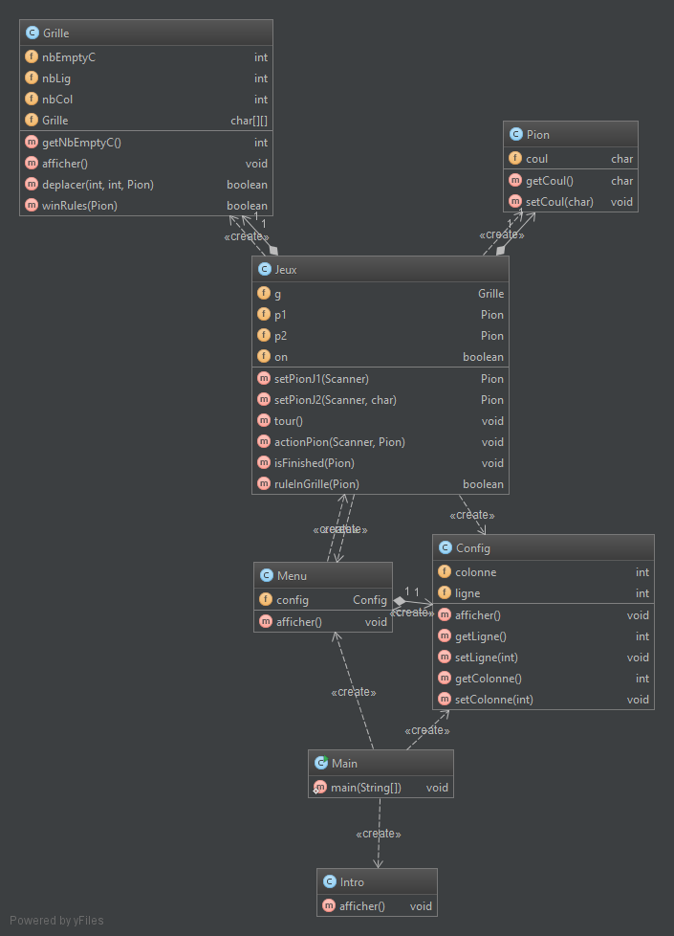

Les améliorations à venir : Changer le système du choix des cases, mettre en mvc, mettre uen interface graphique

Pour ce travail, nous nous sommes répartis les tâches de cette façon :

Code menu + documentation fait par Vu Mélodie

Code du jeu et de l’introduction : Joncour Grégoire.